Распоряжение 11
При постановке стартовой линии возможно выставление буя, ограничивающего знака, не являющегося створом, но являющего знаком.
Председатель ГК 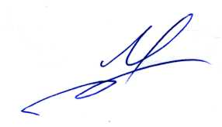 М.С.Ухин

